美洲(第2课时）
学习目标
1.运用地图记住南美洲地理位置
2.归纳南美洲的地形、气候、河流特点及其相互关系
3.根据图例理解美洲大陆内部的经济发展水平是不平衡的

一、读图1归纳：
1、南美洲西部是 ，东部 、 相间分布。
2、图中世界上最长的山脉F 共同组成山系 。
图中地形区E ，为世界上面积最大的高原。由河流②冲积而成的平原为 ，为世界上面积最大的平原。
3、河流：图中河流② 是世界上流量最大，流域面积最广的河流。发源于 ，流向 ，注入 （海洋）。分析该河是世界上水量最大的河流的原因
。

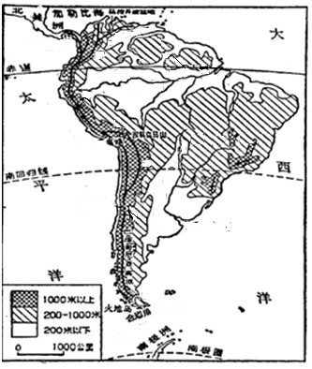
A
②
E
F

图1
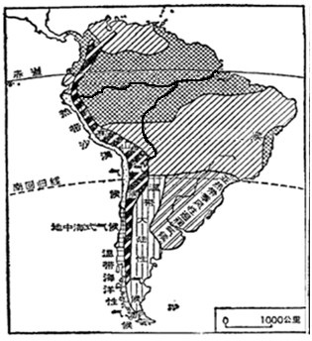
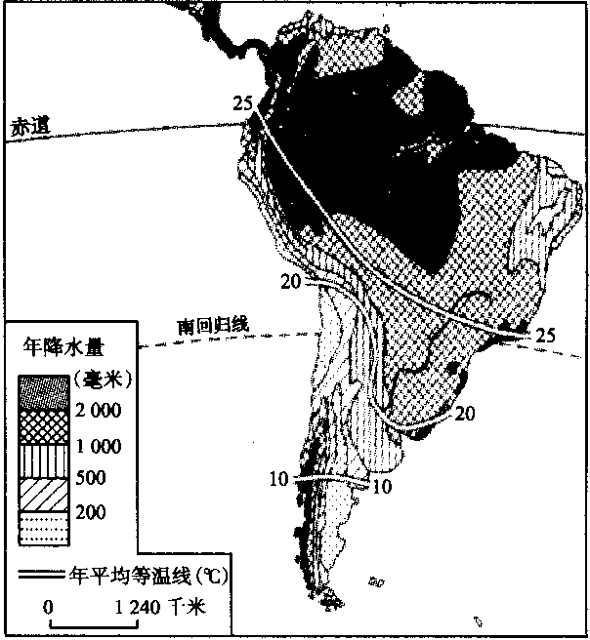

①

②

南美洲气候类型图
图2
图3
二、读图2、3归纳南美洲气候特点：
1、南美洲大部分位于 （温度带），缺失 （温度带），气候类型以① ② 为主。
2、大部分地区年降水量在1000mm以上，是世界上最 的大洲，大部分地区年平均气温在20℃以上，自然环境特点是 。
读图3分析：
3、美洲西部气候类型均局限于西部沿海狭长分布的原因：

。

三、读“两大洲平均气温和降水量分布图”，分析回答问题。

- 非洲绝大部分地区年平均气温在______℃以上，因而被称为

“____________”；南美洲降水充沛，大部分地区的降水量在________毫米以上，

是世界上最__________的大洲。

2、南美洲可以向北美洲大量出口的农产品是（ ）

A. 咖啡B. 小麦 C. 棉花 D. 玉米

3、填写下面表格，比较两大洲地理特征的差异。

大洲  要素 | 非洲 | 南美洲
主要地形区 | ______盆地、撒哈拉沙漠、  东非高原 | 亚马孙平原、安第斯山脉、________
气候类型 | ______、热带草原气候、  热带沙漠气候 | 热带雨林气候、  __________________
最长的河流 | __________________ | __________________
人口过亿的国家名称 | 尼日利亚 | __________________

四、北美洲面积最大的国家是 ，其次是 ，以 为主要语言。美国以南的美洲地区，通用 语和 语，所以也被称为拉丁美洲。

五、美洲的原住居民是 ， 洲是世界上人种最复杂的大洲，号称“世界人种的大熔炉”。

六、美洲内部经济发展很不平衡， 和 是发达国家，其余均为发展国家。

